Акция Детского сада г.п.Мир «Корзинка добра», приуроченная к

Международному дню пожилых людей

Давайте будем возраст уважать,
Чем старше человек – тем он мудрее,
Хотим мы всем здоровья пожелать,
Чтоб становилось лишь оно сильнее!
1 октября во всём мире отмечается Международный День пожилых людей. Это добрый и светлый праздник, напоминание о том, что нужно с пониманием и уважением относиться к старшему поколению. В этот день мы окружаем особым вниманием наших родителей, бабушек и дедушек.
Этот праздник очень важен сегодня, так как он позволяет привлечь внимание к многочисленным проблемам пожилых людей, существующих в современном обществе.
В нашем учреждении дошкольного образования стало доброй традицией в преддверии праздника проводить акцию "Корзинка добра". Все собранное передается воспитанниками детского сада одиноким пожилым людям, которые находятся в отделении социальной реабилитации учреждения здравоохранения "Мирская поселковая больница".
Акция проводится с целью привлечь внимание детей к этому дню, воспитывать у детей доброту, милосердие, отзывчивость и уважение как к своим бабушкам и дедушкам, так и ко всем представителям старшего поколения. Именно в детском саду закладывается начало всему прекрасному, в том числе, любовь и уважение к старшему поколению.
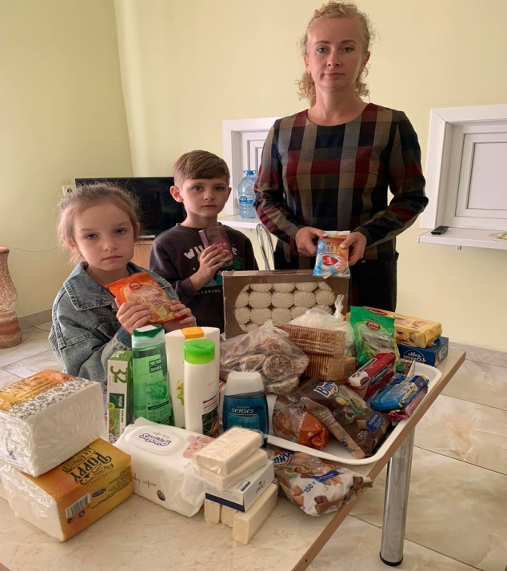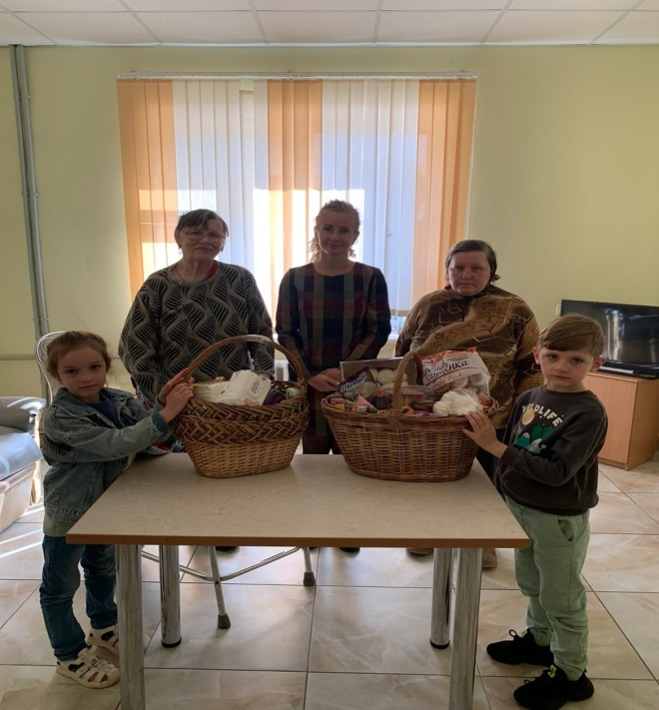
Татьяна Сачук,
заместитель заведующего по основной деятельности
Детского сада г.п.Мир

